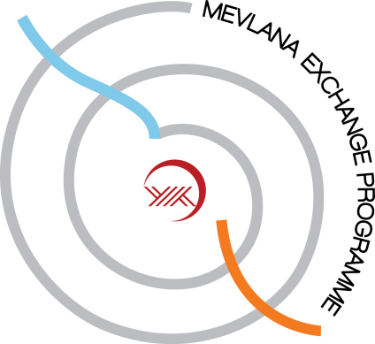

KİŞİSEL VERİ PAYLAŞIMI VE İLETİŞİM İZNİ FORMU
PERSONAL DATA SHARING AND COMMUNICATION PERMISSION FORM

Bu “Kişisel Veri Paylaşımı ve İletişim İzni Formu”nu imzalamakla, Mevlana Değişim Programı ile ilgili olarak hazırlanan çeşitli listelerde (sınava girecek aday listesi, sınav sonuç listesi, değişim programına katılım sonuç listesi, vb.) kişisel verilerimin evrak üzerinde duyurulmasına; üniversite/ koordinatörlük resmi internet sayfasında yayınlanmasına ve karşı kurum ile eposta yoluyla paylaşılmasına izin veriyorum.
With signing this “Personal Data Sharing and Communication Permission Form”, I allow that my personal data will be announced on various lists (such as candidate list for exam, exam results lists, the final lists for the exchange program, etc.), will be issued on coordinatorship/university website and on emails with sending institutions by using personal information like name and surname.

TARİH :
DATE

AD SOYAD:
NAME SURNAME

İMZA :
SIGNATURE

